**第二次试验**

**内容一：1. 线性灰度变化：要求：读入位图图像，求取直方图，显示原直方图；进行图像线性变化；显示处理后的图像，观察与原图像有何不同。实验后提交：原图像；原图像直方图；处理后图像；处理后图像直方图。**

**例题：**

1. **按照所给出的灰度变换曲线分别对图像进行线性灰度变化（对灰度图像和彩色图像均实现线性变化）。**

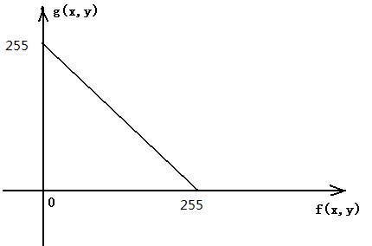 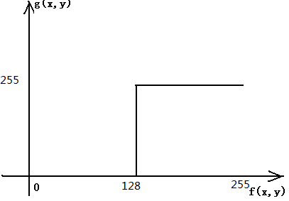

1. （b）

灰度变换曲线

**2.按照所给出的分段线性变换图，对图像t2进行分段线性变化。**

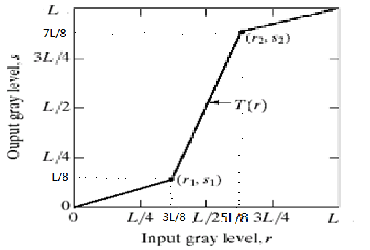

**分段线性变换图（L=255）**



图t2

分段变换公式：

3/8*f(x,y) 0<=f(x,y)<3L/8

g(x,y)=3*(f(x,y)-3L/8)+L/8 3L/8<= f(x,y)<5L/8

1/3*(f(x,y)-5L/8)+7L/8 5L/8<=f(x,y)<L

**3．分别用****对图像t3进行处理，使用非线性变换（对数变换和指数变换）进行图像调整，并将调整后的结果保存成新的图像。对比不同参数的处理结果。**

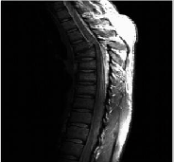

图t3

变换公式：

对数变换：s=c* log(1+L)，其中L是像素灰度值，查看当c=1,0.8的结果

指数变换：s=c*Lr，其中L是像素灰度值，查看当c=1,r=0.6或者c=1,r=0.4的结果

**内容二：**

**内容：直方图均衡化、规定化：要求：读入位图图像，求取直方图；显示原直方图；进行直方图均衡化处理；显示处理后的图像，观察与原图像有何不同。实验后提交：原图像；原图像直方图；处理后图像；处理后图像直方图。**

**例题：**

**1.将下图a的灰度图像改变图像亮度，使其整体变暗（灰度值减去46）得到图像b。显示两幅图像及其直方图。对b进行直方图均衡化，显示结果图像和对应的直方图。**

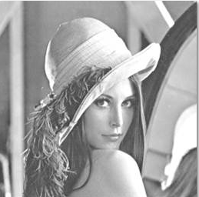

**图a**